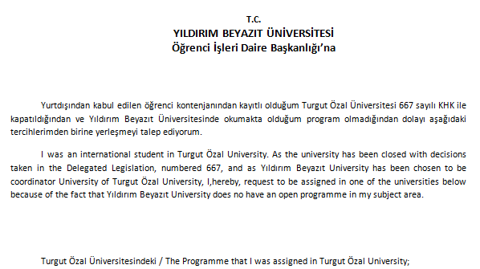
FAKÜLTE /FACULTY
BÖLÜM /DEPARTMENT

Tercih Edeceğim üniversite / The University that I request to be assigned in;
 | ÜNİVERSİTE / UNIVERSITY | FAKÜLTE/ FACULTY | BÖLÜM/ DEPARTMENT
TERCİH 1
OPTION 1
TERCİH 2
OPTION 2
TERCİH 3
OPTION 3

T.C. Kimlik No / T.C National Number : Tarih /Date
İkamet Adresi / Adress : Adı Soyadı / Name Surname
Cep Tel / Mobile Phone : İmza / Signature
E Posta / e-mail :

